Sennheiser Evolution Wireless Digital: EW-DP
Sennheiser stellt die 5. Generation seiner beliebten drahtlosen Mikrofonserie für Videoanwendungen vor

Wedemark, 14. April 2023 – Auf der NAB stellt Sennheiser die 5. Generation der Evolution Wireless-Systeme für Film- und Videoanwendungen vor. EW-DP ist ein speziell für Content Creation, Film und Broadcast entwickeltes volldigitales UHF-Mikrofonsystem, das mit seinem portablen Design und einer unübertroffenen Audioqualität überzeugt. Das Herzstück des Systems ist ein kompakter, intelligenter Empfänger, mit dem selbst Einsteiger*innen den Ton einfach und sicher aufnehmen können. Der Empfänger EW-DP EK kann bequem über die Smart Assist App gesteuert werden und verfügt über ein innovatives magnetisches Montagesystem, mit dem sich Empfänger einfach „stapeln“ lassen.

„Am Set ist Zeit das wertvollste Gut“, sagt Tobias von Allwörden, Leiter des Audio-for-Video-Portfolios von Sennheiser. „Aus diesem Grund haben wir EW-DP so konzipiert, dass es sich intuitiv und schnell einrichten lässt und Nutzer*innen bei der Fehlersuche hilft. EW-DP bietet die Zuverlässigkeit, die man in stressigen und zeitkritischen Situationen am Set braucht.“

Die EW-DP-Serie

Die EW-DP-Serie
Neben dem stapelbaren Empfänger EW-DP EK umfasst die Serie einen Taschensender für Ansteckmikrofone (EW-D SK), einen Handsender (EW-D SKM-S) und einen Aufstecksender (EW-DP SKP), der im Oktober auf den Markt kommt. Als Teil der Evolution Wireless Digital-Familie verfügt EW-DP über eine außergewöhnlich niedrige Latenz von 1,9 Millisekunden sowie einen großen dynamischen Eingangsbereich von 134 dB, der dafür sorgt, dass vom leisen Flüstern bis hin zum lauten Schrei alles zuverlässig und ohne Verzerrungen aufgenommen wird.

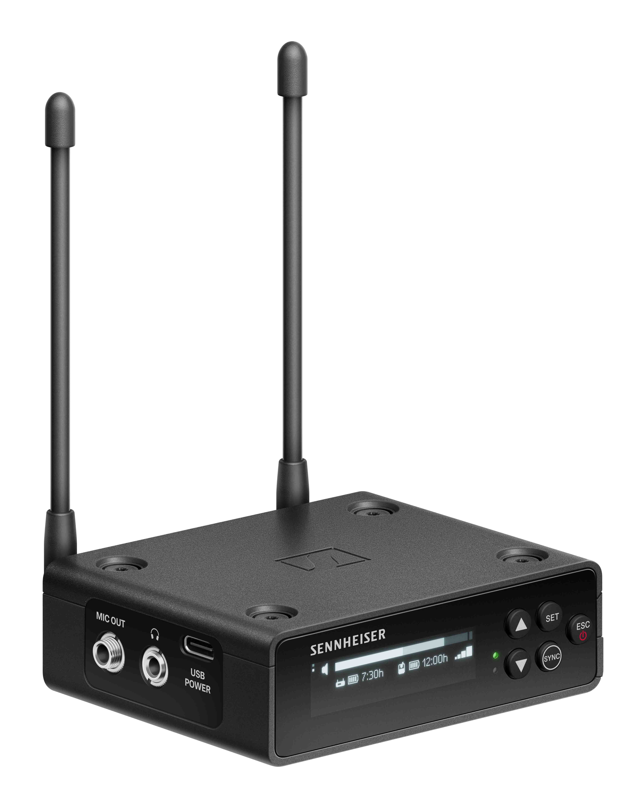 | Der kompakte Empfänger EW-DP EK ist das Herzstück des Systems. Das OLED-Display lässt sich in allen Lichtverhältnissen gut ablesen.

Drei Sets sind ab sofort erhältlich: Das EW-DP ME 2 SET enthält einen Taschensender und das Ansteckmikrofon ME 2 mit Kugelcharakteristik, während das EW-DP ME 4 SET ein Ansteckmikrofon ME 4 mit Nierencharakteristik für lautere Umgebungen umfasst. Das EW-DP 835 SET enthält einen Handsender mit dynamischem Mikrofonkopf MMD 835 (Nierencharakteristik).

Alle Sets werden mit einem magnetischen Montageplatten-Kit, einem Akku BA 70, zwei AA-Batterien, einem verriegelbaren Klinkenkabel (3,5 mm auf 3,5 mm), einem verriegelbaren Mikrofonkabel (3,5-mm-Klinke auf XLR) und einem USB-C-Ladekabel für den Empfänger geliefert.

Ein unkompliziertes UHF-System für mehr Gelassenheit am Set
„Obwohl der Ton entscheidend für die Gesamtqualität einer Produktion ist, genießt er am Set für gewöhnlich nicht die höchste Priorität. Zudem arbeiten Freiberufler*innen meistens ohne eigene Tonleute“, erklärt von Allwörden. „Da es am Set schon so genügend Herausforderungen gibt, haben wir ein UHF-Audiosystem entwickelt, das wenig Aufmerksamkeit erfordert und Videofilmer*innen Sicherheit gibt. Dafür haben wir eng mit Filmemacher*innen, Kameraleuten und Content Creators zusammengearbeitet. Das Resultat ist EW-DP, ein UHF-System, das so unkompliziert wie ein 2,4-GHz-System ist.“

EW-DP ist das erste tragbare Drahtlossystem mit magnetisch stapelbaren Empfängern, einem zum/zur Nutzer*in gerichteten OLED-Display und ergonomisch gestalteten Bedienelementen. Dank der automatischen Frequenzkoordination können Videofilmer*innen direkt loslegen: Der Empfänger sucht sich eine freie Frequenz (was auch über die Smart Assist App initiiert werden kann), dann wird der Sender einfach über Bluetooth synchronisiert.

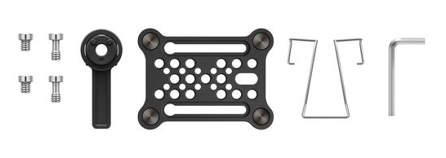

Mit der magnetischen Montageplatte lassen sich mehrere Empfänger einfach und sicher stapeln. Die Montageplatte kann auch mit dem beiliegenden Clip verwendet werden, um den Empfänger am Gürtel zu tragen oder ihn an der Soundbag zu befestigen.

Intelligente Benachrichtigungen helfen beim Setup
EW-DP erfordert nur geringe HF- oder Audiokenntnisse – sollten Probleme auftreten, führt das System die Nutzer*innen mit intelligenten Benachrichtigungen zur Lösung. Das System sendet Warnungen bei Audio-Clipping, niedrigem Batteriestand, belegten Frequenzen, stummgeschalteten Sendern und nicht verbundenen Geräten – und alle Benachrichtigungen enthalten einen Vorschlag, wie das Problem schnell gelöst werden kann. „Diese Hilfestellung ist von entscheidender Wichtigkeit, gerade wenn man am Set nicht nur für den Ton zuständig ist“, sagt von Allwörden.

Genug Power für lange Drehtage
Der EW-DP-Empfänger kann durch einen BA 70-Lithium-Ionen-Akku, zwei Standard-AA-Batterien oder über USB, zum Beispiel von einer Powerbank, mit Strom versorgt werden. Die Batterieanzeige gibt die restliche Laufzeit exakt in Stunden und Minuten an, um böse Überraschungen zu vermeiden. Mit dem im Lieferumfang enthaltenen Akku BA 70 beträgt die Laufzeit der Sender bis zu 12 Stunden und die des Empfängers bis zu 7 Stunden.

Steuerung am Empfänger oder über die Smart Assist App
Automatisches Setup, Bedienung und Monitoring können auch remote erfolgen – bequem über Bluetooth mit der Smart Assist App auf nahezu jedem iOS- oder Android-Gerät. In der App stellt die automatische Frequenzkoordination zuverlässige drahtlose Verbindungen für bis zu 16 Systeme her, ohne dass dafür spezielle Kenntnisse erforderlich sind. Videofilmer*innen können Systemeinstellungen schnell und diskret aus der Ferne ändern oder eine versehentlich aktivierte Stummschaltung per Handy aufheben. Die App enthält auch einen Support-Hub mit Video-Tutorials und ausführlichen Bedienungsanleitungen.

Die Smart Assist App ist ein praktisches Tool für das Setup, die Bedienung und das Monitoring von EW-DP

Ein ganz besonderer Aufstecksender
Im Oktober wird die EW-DP-Serie um einen Aufstecksender erweitert. Dank der integrierten +48V-Phantomspeisung kann der EW-DP SKP jedes kabelgebundene XLR-Mikrofon in ein drahtloses Mikrofon verwandeln, wie z.B. ein MKH 416 an einer Tonangel. Darüber hinaus verfügt der Aufstecksender über einen verriegelbaren 3,5-mm-Mikrofoneingang für Ansteckmikrofone – das macht den Sender zu einem vielseitigen Werkzeug.

Ein vielseitiges Tool: Der SKP lässt sich mit dynamischen Mikrofonen, Kondensatormikrofonen und Ansteckmikrofonen mit 3,5-mm-Klinke nutzen. Dank der integrierten Aufnahmefunktion können Videofilmer*innen eine Sicherheitskopie ihrer Audioaufnahme auf einer Micro-SD-Karte speichern. Erhältlich ab Oktober 2023 | 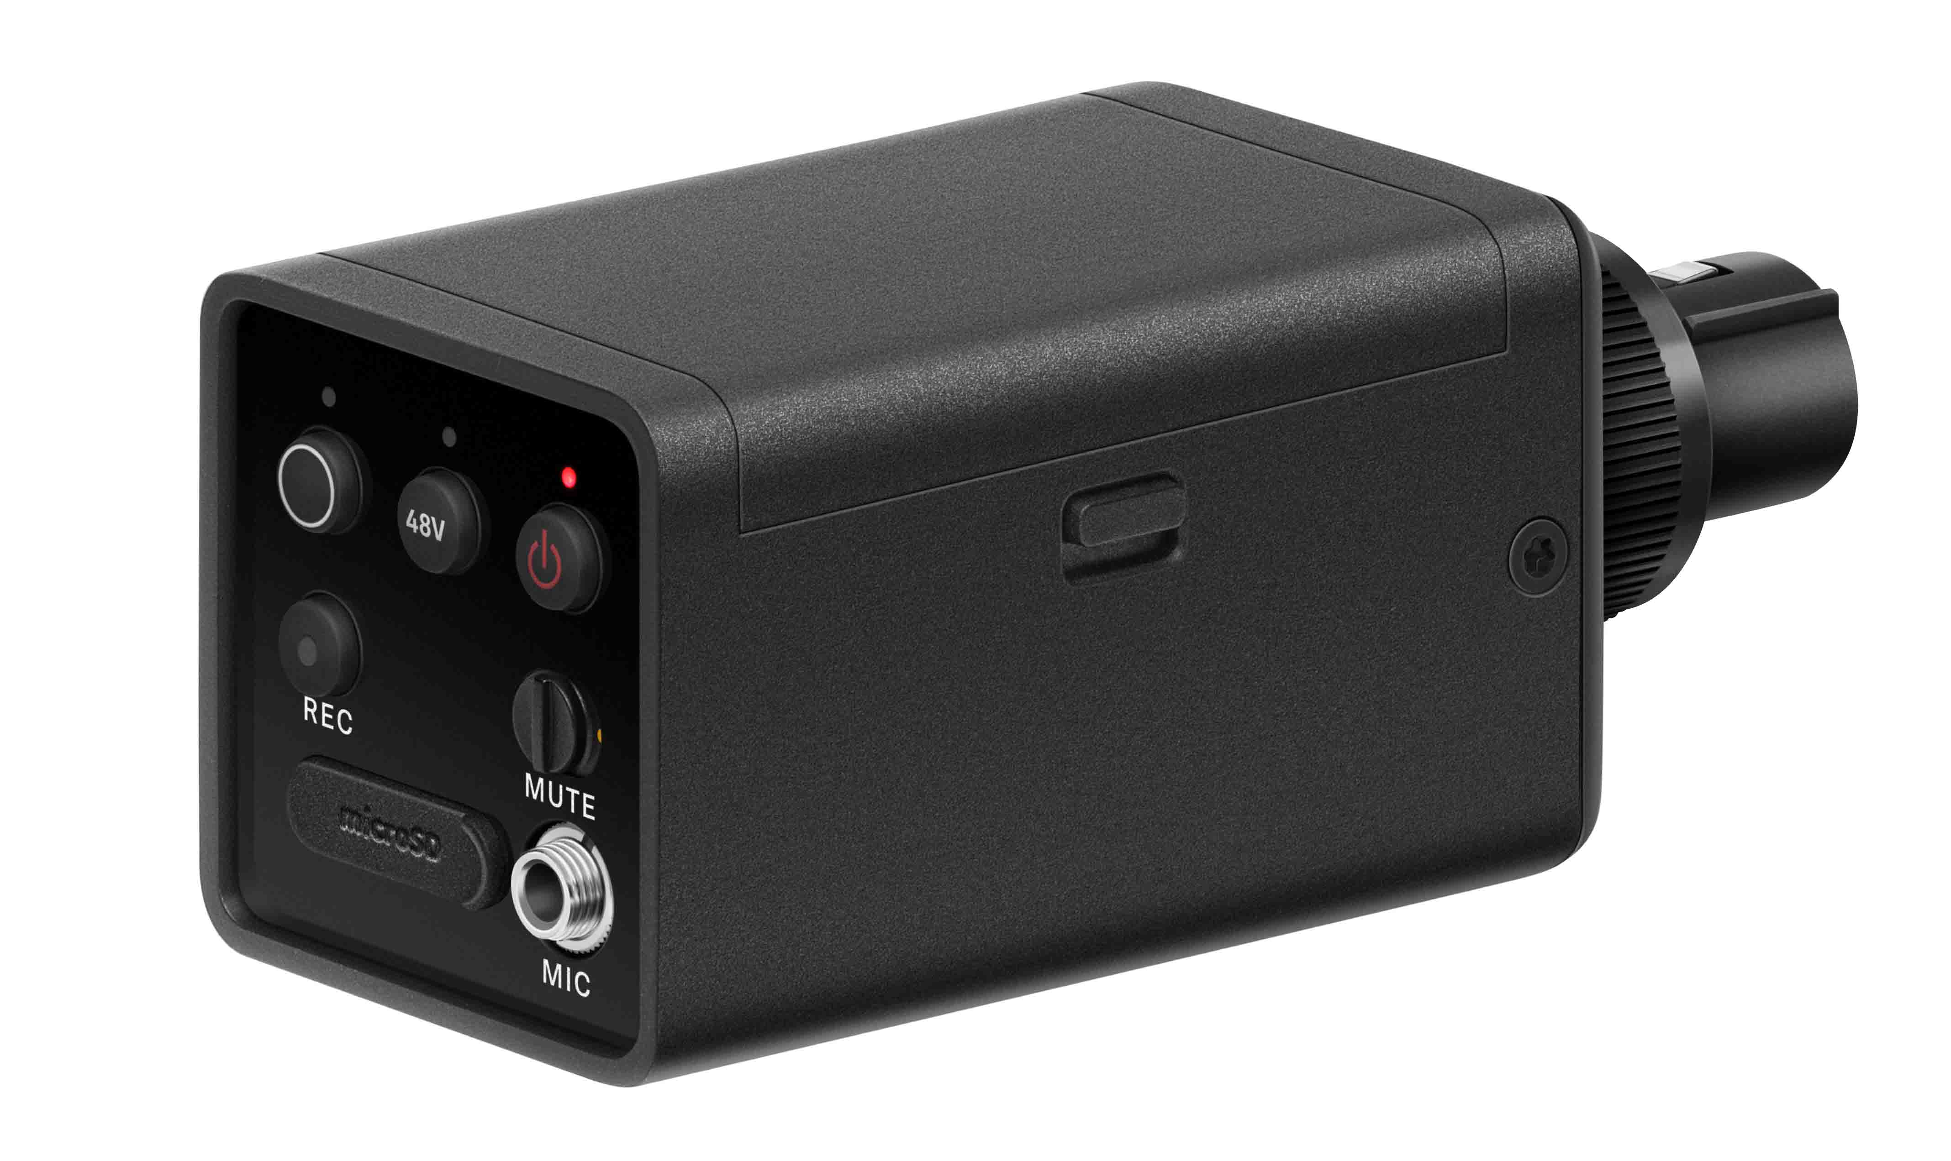

„In unseren Gesprächen haben viele Videofilmer*innen den Wunsch nach einer Art Sicherheitsnetz für ihre Audioaufnahmen geäußert“, erzählt von Allwörden. „Daher haben wir den Aufstecksender mit einem Micro-SD-Kartenslot und 24 Bit, 48 kHz On-Board-Recording versehen.“

Der Aufstecksender wird Teil des EW-DP ENG SET sein, zu dem außerdem der Empfänger, ein Taschensender und das Ansteckmikrofon ME 2 gehören werden.

Hochauflösende Produkt- und Systembilder können hier heruntergeladen werden.
Eine Auswahl von Anwendungsbildern und Moods können Sie hier herunterladen.

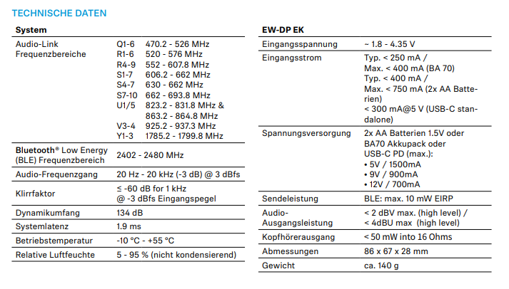

Über die Marke Sennheiser
Wir leben und atmen Audio. Wir werden von der Leidenschaft angetrieben, Audiolösungen zu schaffen, die einen Unterschied machen. Die Zukunft der Audiotechnik zu gestalten und unseren Kunden außergewöhnliche Klangerlebnisse zu bieten - dafür steht die Marke Sennheiser seit mehr als 75 Jahren. Während professionelle Audiolösungen wie Mikrofone, Meeting-Lösungen, Streaming-Technologien und Monitoring-Systeme zum Geschäft der Sennheiser electronic GmbH & Co. KG gehören, wird das Geschäft mit Consumer-Geräten wie Kopfhörern, Soundbars und sprachgesteuerten Hörgeräten von der Sonova Holding AG unter der Lizenz von Sennheiser betrieben.

www.sennheiser.com
www.sennheiser-hearing.com

Pressekontakt
Sennheiser electronic GmbH & Co. KG
Maik Robbe
Communications Manager EMEA
maik.robbe@sennheiser.com

